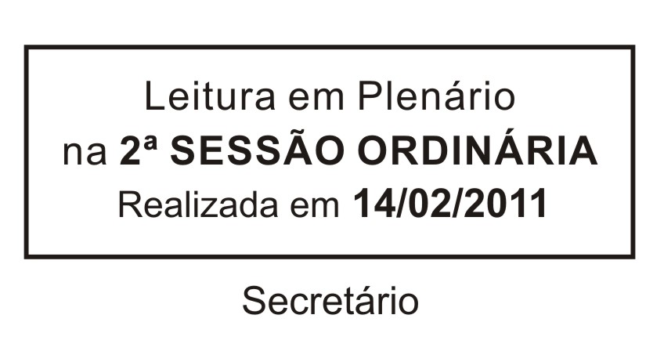
INDICAÇÃO Nº 00106/2011

Solicita colocação de lombada na Rua Amor Perfeito, em frente ao número 74, Parque Aliança.

Excelentíssimo Senhor Presidente,

O Vereador que esta subscreve INDICA ao Excelentíssimo Senhor Prefeito seus bons ofícios junto ao setor competente, visando à colocação de lombadas na Rua Amor Perfeito, em frente ao número 74, Parque Aliança.

JUSTIFICATIVA:

Esta reivindicação se faz necessária devido ao intenso fluxo de veículos que passam em alta velocidade pelo local com crianças que constantemente brincam nas ruas, até por falta de lazer na comunidade, correndo risco de acidentes.

Sala das Sessões “Dr. Júlio Arantes de Freitas”, 09 de fevereiro de 2011.

JOÃO PAULO DE OLIVEIRA
Vereador

PROTOCOLO Nº 00800/2011

